DIVULGADOS TRAILER E IMAGENS OFICIAIS DE “UMA APRESENTAÇÃO ESPECIAL MARVEL TELEVISION:
O JUSTICEIRO: UMA ÚLTIMA MORTE”

O especial estreia a 12 de maio, em exclusivo no Disney+

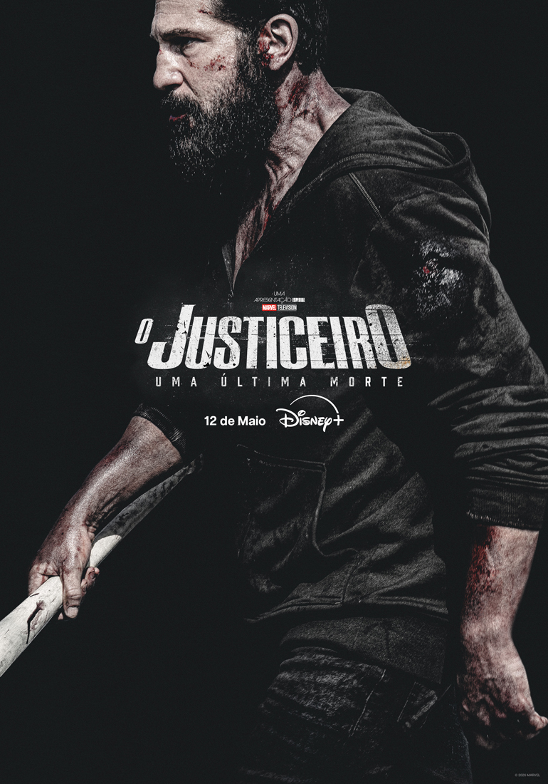

Link para o trailer:

Link para download das imagens oficiais e fotografias: https://dam.gettyimages.com/s/n5crh6hjn7s2h4t59r8xvgj

Foram divulgados o trailer, as imagens oficiais e novas fotografias de “Uma Apresentação Especial Marvel Television: O Justiceiro: Uma Última Morte”, o intenso e muito aguardado especial que irá estrear no Disney+, protagonizado por Jon Bernthal no papel do justiceiro que dá nome à história, também conhecido como Frank Castle. Neste especial, Frank procura encontrar um propósito além da vingança, quando uma força inesperada o arrasta novamente para o combate.

“Uma Apresentação Especial Marvel Television: O Justiceiro: Uma Última Morte” é realizado por Reinaldo Marcus Green, a partir de um argumento coescrito por Jon Bernthal e pelo próprio realizador. O episódio especial estreia a 12 de maio, em exclusivo no Disney+.

SOBRE O DISNEY+
O Disney+ é o serviço de streaming exclusivo dos filmes e séries Disney, Pixar, Marvel, Star Wars e National Geographic, bem como da série The Simpsons e, fora dos Estados Unidos, da marca de entretenimento geral Hulu. Como principal serviço de streaming direto ao consumidor da The Walt Disney Company, o Disney+ serve como ponto de ligação entre públicos de todo o mundo, oferecendo uma coleção inigualável de entretenimento premiado e programação familiar de referência. Com acesso ilimitado à longa história da Disney, marcada por entretenimento incrível em cinema e televisão, o Disney+ é também o serviço de streaming exclusivo para os mais recentes lançamentos dos The Walt Disney Studios. Para mais informações, visite disneyplus.com, ou consulte a aplicação Disney+, disponível na maioria dos dispositivos móveis e televisões conectadas.

Para mais informações contacte:
Margarida Troni
PR Supervisor
margarida.x.troni@disney.com

